Tiltag | Overskrift  (Hvad er det for et tiltag?)
Verdensmål | 1: Afskaf fattigdom  2: Stop sult  3: Sundhed og trivsel  4: Kvalitetsuddannelse  5: Ligestilling mellem kønnene  6: Rent vand og sanitet  7: Bæredygtig energi  8: Anstændige jobs og økonomisk vækst  9: Industri, innovation og infrastruktur  10: Mindre ulighed  11: Bæredygtige byer og lokalsamfund  12: Ansvarligt forbrug og produktion  13: Klima indsats  14: Livet i havet  15: Livet på land  16: Fred, retfærdighed og stærke institutioner  17: Partnerskab for handling  Slet de verdensmål som din case ikke berører
Case fra | Organisation/virksomhed
Fordele for organisationen | Skriv i punktform hvilke fordele organisationen har opnået/opnår ved tiltaget
Det gjorde vi | Beskriv hvad organisationen gjorde af tiltag i en sammenhængende tekst  (Indsæt gerne et billede)
Vigtige erfaringer ift. implementeringen | Erfaringer I gjorde jer inden/under/efter tiltaget, som andre kan lære af?
Hvad overraskede? | Beskriv i en sammenhængende tekst hvad der overraskede organisationen ved tiltaget
Kontaktperson | Hvem kan man kontakte for mere information
LOGO
Eksempel på case og opsætning

Tiltag 80 % genbrug ved reparation af udvendige persienner
Verdensmål 12: Ansvarligt forbrug og produktion (især 12.2 og 12.5).
Fordele for organisationen Tiltaget underbygger DTU’s vision om at være et bæredygtigt eliteuniversi- tet, som også tager ansvar i den daglige drift. Det konkrete initiativ hjælper til at spare ressourcer i form af nye råvarer og penge.
Case - Hvad gjorde vi I mange år havde DTU en ekstern leverandør som persienneansvarlig. I marts 2019 insourcede DTU Campus Service, opsætning, nedtagning og reparation af udvendige persienner til egen drift.
Inden beslutningen om at insource blev taget, var der møder, om det var en opgave, der kunne løses in house med interne kompetencer, når persi- ennerne skulle skilles ad, rengøres, repareres og smøres. Ofte er det kun båndet, der bliver skiftet, mens lamellerne i aluminium genbruges. Desuden skulle det overvejes, hvor der var plads på et værksted.
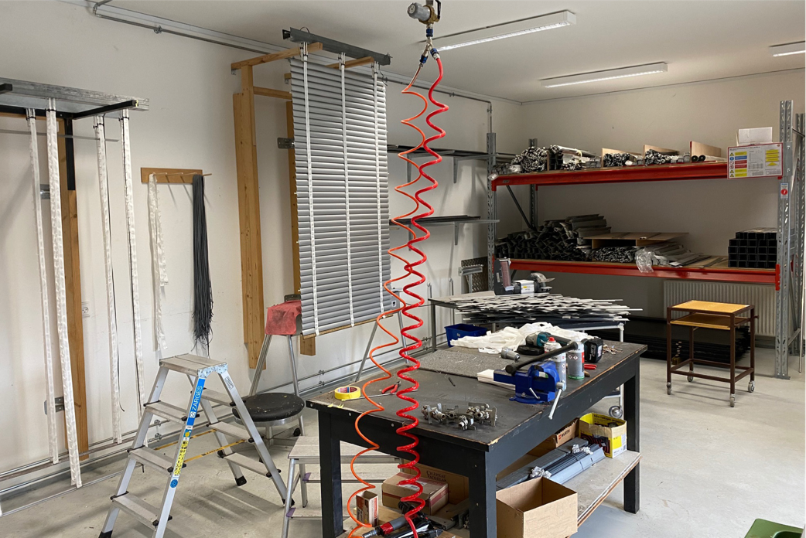
Persienneværkstedet. Foto: Flemming Larsen
Vigtige erfaringer Ved at ydelsen blev in house, blev vi bevidste om, hvilke ting der kunne op-
timeres mht. genbrug af materialer, minimere ressourceforbruget, og hvilke arbejdsprocesser der indgår (f.eks. rengøring). Desuden viste det sig at være en økonomisk fordelagtig løsning.
Skiftet fra ekstern leverandør til intern har gjort, at der er blevet kigget ind i egne arbejdsgange. Når en udvendig persienne f.eks. gik i stykker, blev vi bevidste om, at det ikke var nødvendigt at købe nyt, men kunne klares med en reparation.
Det betyder, at ca. 80 % af materialerne bliver genbrugt, og man undgår at anskaffe ny aluminium, som både er dyr og en begrænset ressource. En overvejelse var at bruge et andet materiale, men ud fra en livscyklusbetragt- ning kunne det godt betale sig at supplere op med aluminium, da det har en lang holdbarhed.
Hvad overraskede Det store potentiale i forbindelse med genbrug har overrasket. Det har spredt ringe i vandet og det tænkes ind i flere processer i dag. Derudover har det skabt øget bevidsthed om, at der er komponenter, vi selv kan producere.
Kontaktperson Bæredygtighedskoordinator Lisbet Michaelsen (limi@dtu.dk), DTU Campus.

